APLIKASI PARKIR

Salma Nur Rizkya
102302504



Rekayasa Perangkat Lunak
SMK Sangkuriang 1 Cimahi

SOFTWARE REQUIREMENT SPECIFICATION (SRS)
APLIKASI PARKIR

- GAMBAR UMUM APLIKASI
Aplikasi Parkir yang saya buat merupakan sistem digital yang digunakan untuk mengelola proses parkir kendaraan disuatu area parkir. Sistem ini melibatkan beberapa pengguna yaitu Owner,Admin,Petugas.Aplikasi ini bertujuan untuk mempermudah proses pengelolaan data parkir,pencatatan kendaraan yang masuk dan keluar, serta pengeleloan laporan parkir.

KEUNTUNGAN APLIKASI PARKIR
- Mempermudah proses masuk parkir
Konsumen dapat mengambil karcis parkir dengan menekan tombol pada sistem sehingga proses untuk masuk kendaraan menjadi lebih cepat.
- Mempermudah pengelolahan Data Parkir
Petugas dapat mencatat data kendaraan yang masuk dan keluar melalui sistem sehingga data lebih rapi dan mudah disimpan.
- Membantu Pengawasan Oleh Admin Dan Owner
Admin dan owner dapat memantau data parkir dan laporan transaksi dengan lebih mudah melalui sistem
- Mempercepat Proses Pencatatan
Dibandingkan pencatatan dibuku, pencatatan melalui aplikasi dapat dilakukan lebih cepat dan lebih terstruktur.
- Mempermudah Pembuatan Laporan Parkir
Data parkir yang tersimpan dalam sistem dapat digunakan untuk membuat laporan parkir dengan lebih mudah.

- IDENTIFIKASI PENGGUNA

NO | AKTOR | PENGGUNA | DESKRIPSI
1 | Aktor-01 | ADMIN | Admin bertugas mengelola sistem aplikasi parkir seperti mengelola data pengguna, mengatur data parkir, serta memantau data yang ada pada sistem.
2 | Aktor-02 | PETUGAS | Petugas bertugas mencatat kendaraan yang masuk dan keluar area parkir serta melakukan transaksi parkir pada aplikasi.
3 | Aktor-03 | OWNER | Owner bertugas memantau laporan parkir, melihat data transaksi, dan mengetahui pendapatan dari area parkir.

3.KEBUTUHAN FUNGSIONAL
NO | FITUR | DESKRIPSI | NAMA AKTOR | NAMA  USE CASE
1 | Login | Pengguna dapat masuk ke sistem menggunakan username dan password. | Aktor 01,02,03 | Uc-01
2 | Logout | Pengguna dapat keluar dari sistem aplikasi parkir. | Aktor 01,02,03 | Uc-02
3 | User | Admin dapat menamwbah, mengubah, melihat, dan menghapus data user. | Aktor 01 | Uc-03
4 | Tarif parkir | Admin dapat mengelola data tarif parkir berdasarkan jenis kendaraan. | Aktor-01 | Uc-4
5 | Area parkir | Admin dapat mengelola data area parkir seperti nama area dan kapasitas parkir. | Aktor-01 | Uc-5
6 | Kendaraan | Admin dapat mengelola data kendaraan yang parkir. | Aktor-01 | Uc-06
7 | Log aktivitas | Admin dapat melihat riwayat aktivitas pengguna dalam sistem | Aktor-01 | Uc-07
8 | Parkir | Petugas dapat mencatat kendaraan masuk dan keluar dari area parkir. | Aktor-02 | Uc-08
9 | Struk parkir | Petugas dapat mencetak bukti pembayaran parkir. | Aktor-02 | Uc-09
10 | Rekapan  Transaksi | Owner dapat melihat laporan transaksi parkir sesuai waktu yang diminta. | Aktor-03 | Uc-10

4.USE CASE APLIKASI PARKIR (SALMA)
Berikut adalah Use Case Diagram yang menggambarkan interaksi antara aktor (petugas,owner,dan Admin) dengan fitur-fitur utama dalam Sistem aplikasi parkir.
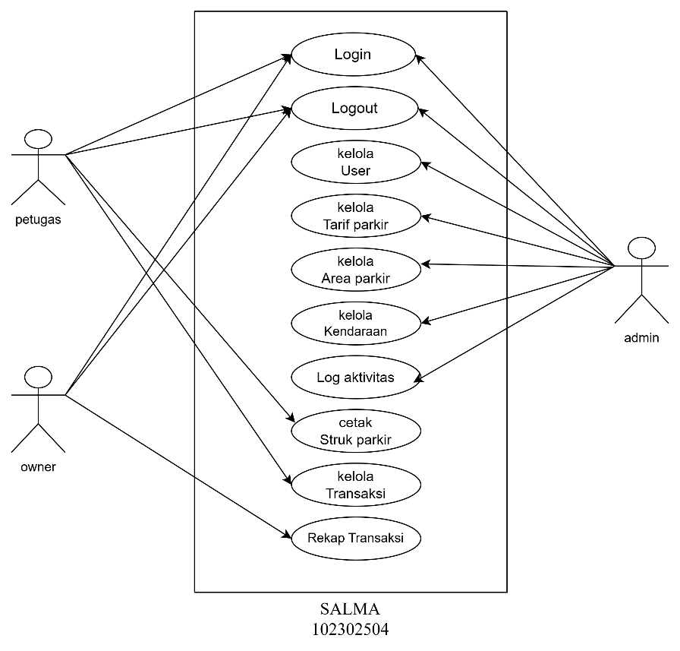

5.DIAGRAM ACTIVITY APLIKASI PARKIR (SALMA)
-Aktivity 1 (login)
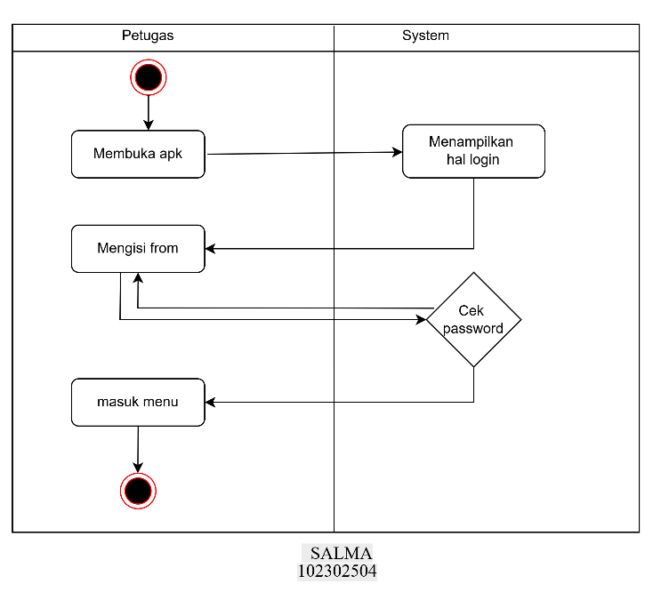

-Aktivity 2 (logout) -Aktivity 3 (kelola user)
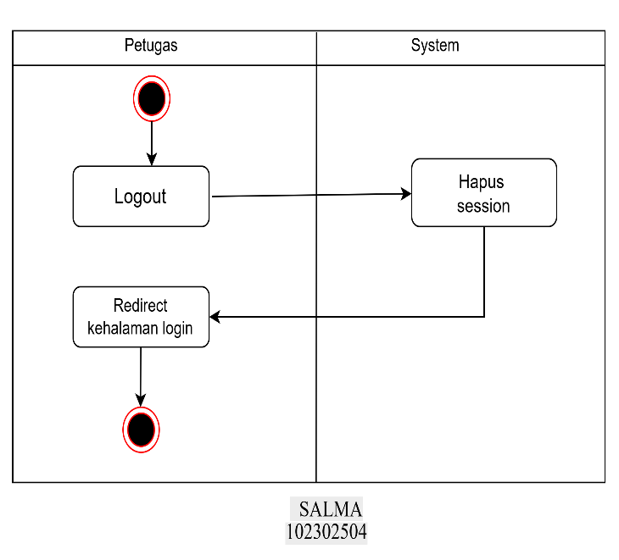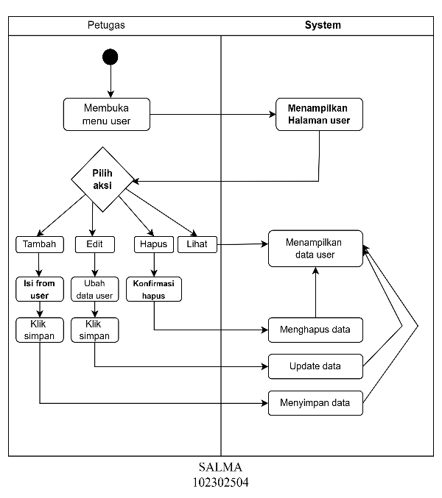

-Aktivity 4 (kelola tarif) -Aktivity 5 (kelola area)
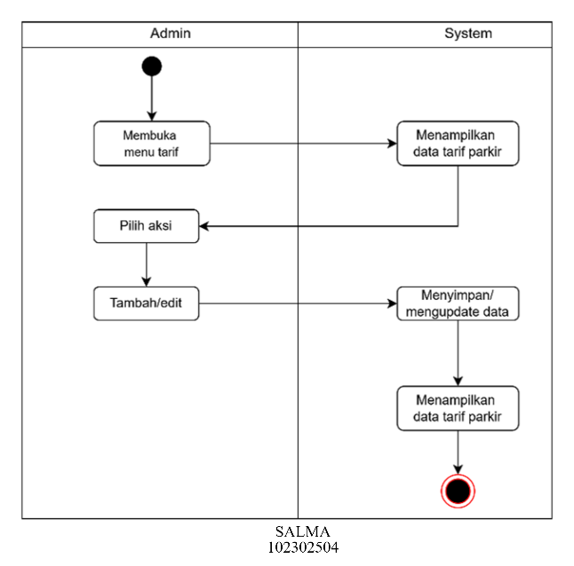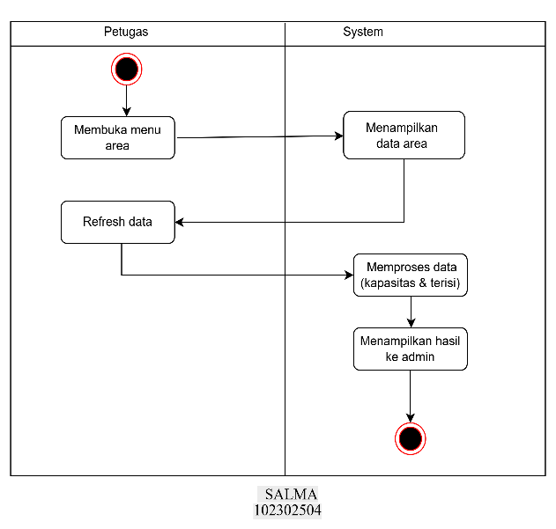

-Aktivity 6 (kelola kendaraan) -Aktivity 7 (Log aktivitas)
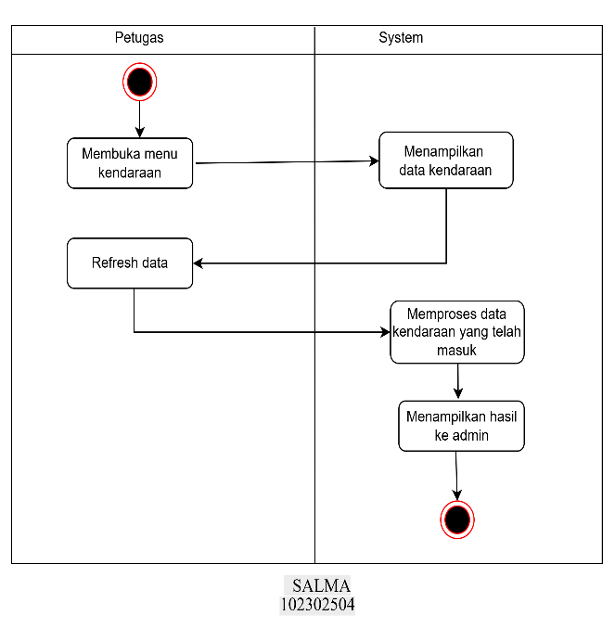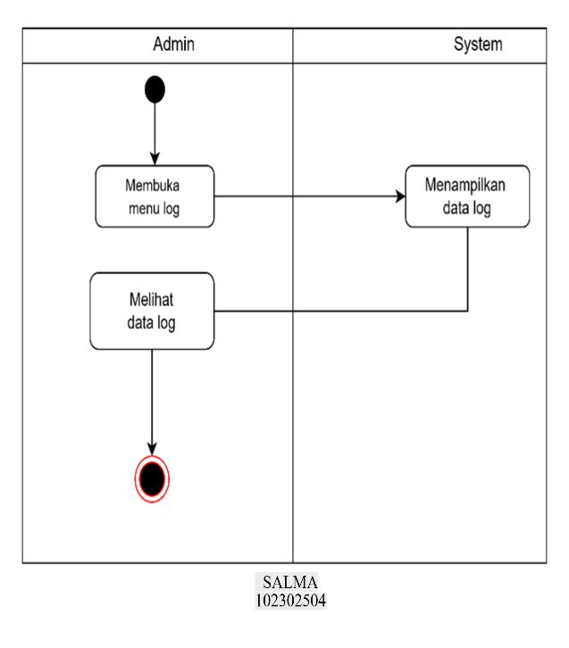

-Aktivity 8&9
(kelola transaksi&cetak struk ) -Aktivity 10 (Rekapan)
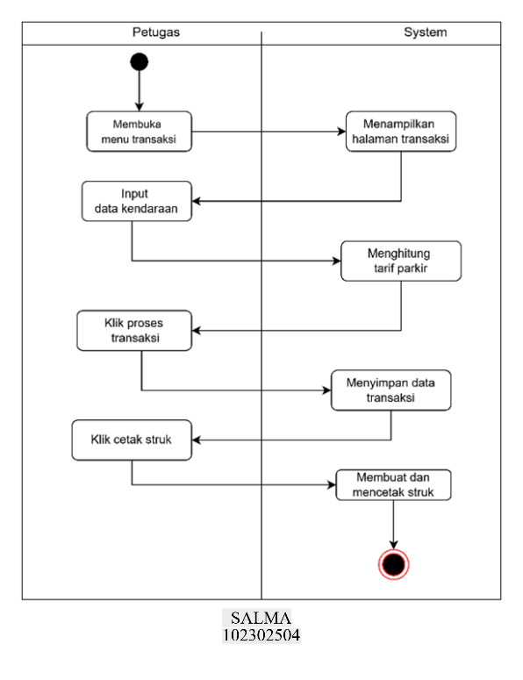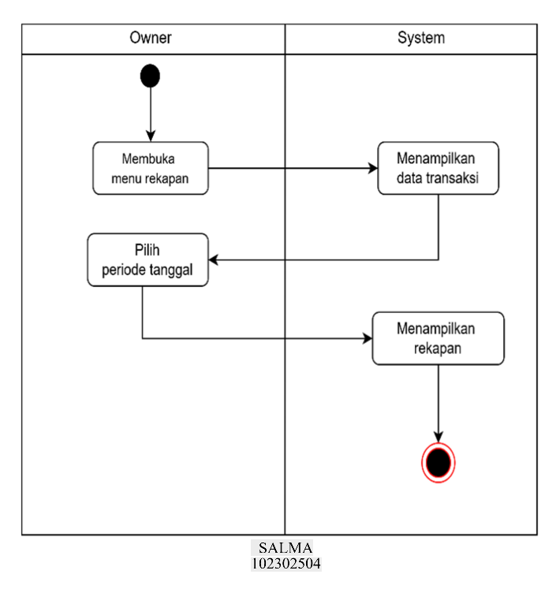

6. CLASS DIAGRAM APLIKASI PARKIR (SALMA)
Tampilan perancangan diagram aplikasi yang saya buat
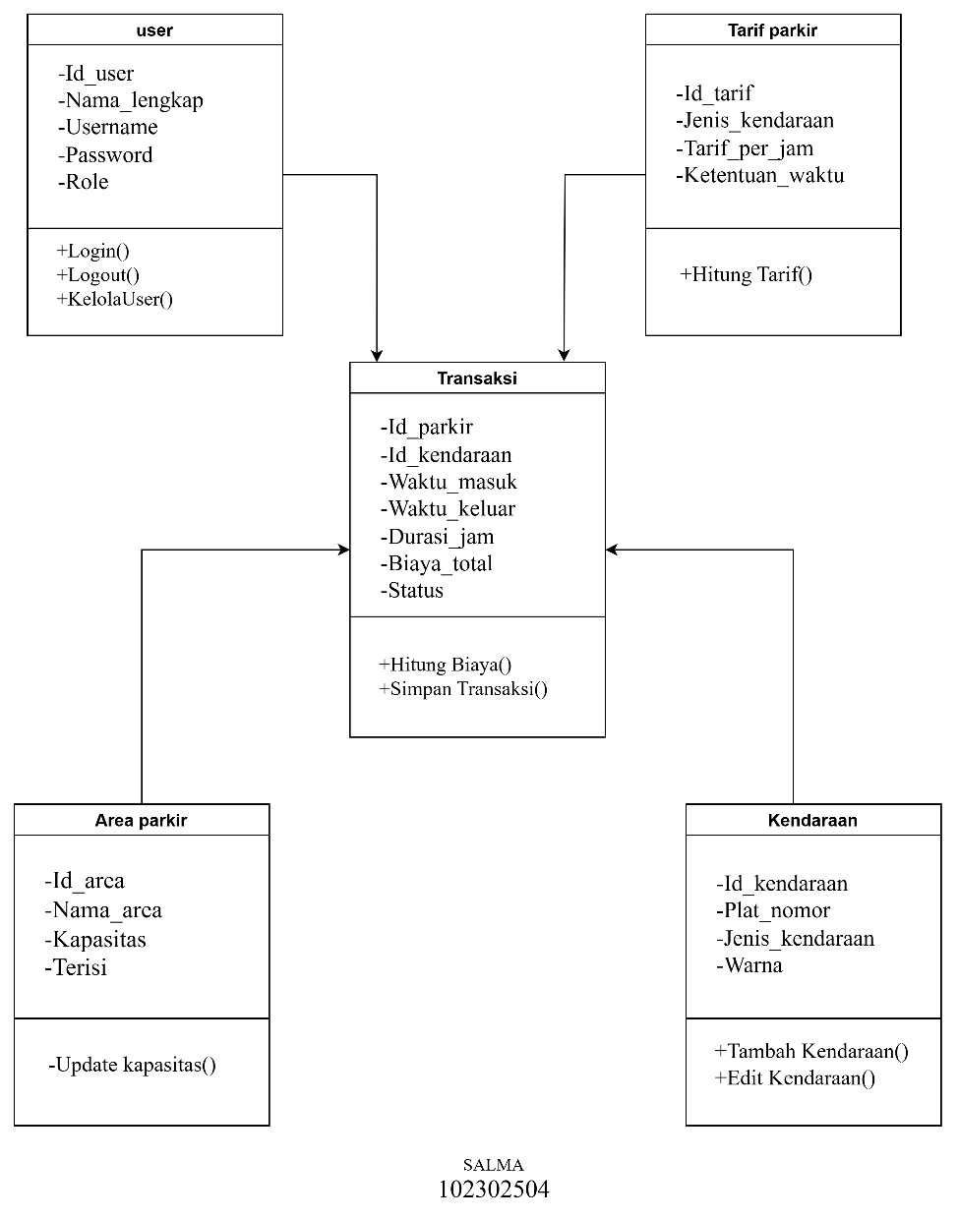

Hubungan (Relasi) Antar Class
- User ke Transaksi : Menunjukkan bahwa setiap transaksi parkir diproses atau dicatat oleh seorang User (Petugas).
- Kendaraan ke Transaksi : Setiap transaksi mencatat satu kendaraan spesifik yang masuk dan keluar.
- Tarif Parkir ke Transaksi : Transaksi mengambil referensi biaya dari class Tarif Parkir untuk menghitung Biaya_total secara otomatis melalui method Hitung Biaya().
- Area Parkir ke Transaksi : Setiap transaksi parkir terkait dengan lokasi atau areaparkir tertentu untuk memantau kapasitas yang terisi.

7.ANTARMUKA APLIKASI PARKIR (SALMA)
- Halaman from login
Halaman login digunakan oleh admin atau petugas untuk masuk ke dalam sistem dengan memasukkan username dan password yang telah terdaftar.
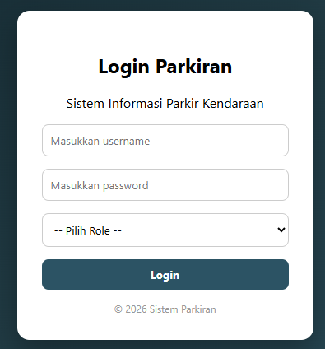

- Tampilan Dashboard
Halaman dashboard merupakan halaman utama setelah pengguna berhasil login. Halaman ini menampilkan informasi utama sistem parkir seperti jumlah kendaraan, area parkir, dan data transaksi.
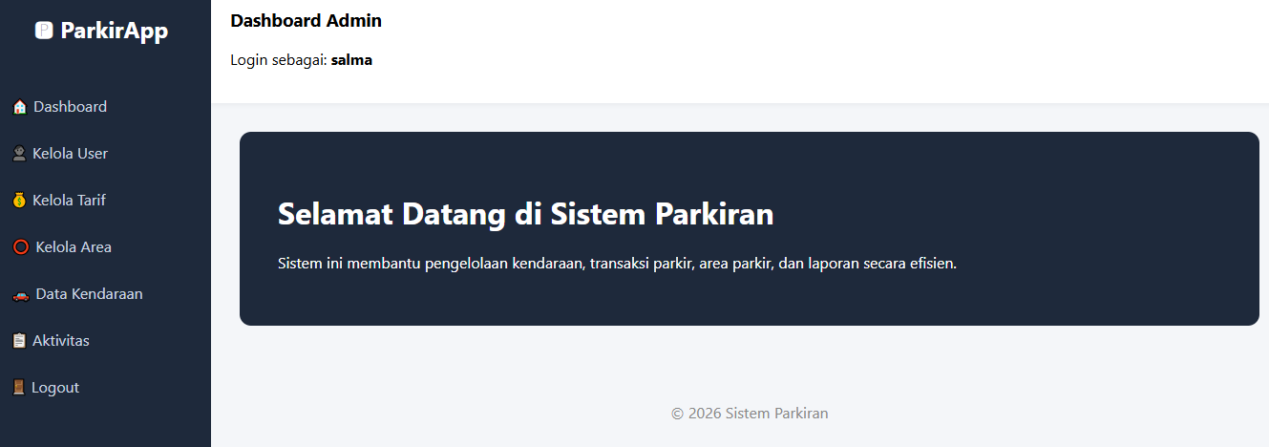

- TAMPILAN DATA KENDARAAN
Halaman ini digunakan untuk mengelola data kendaraan yang masuk ke area parkir.
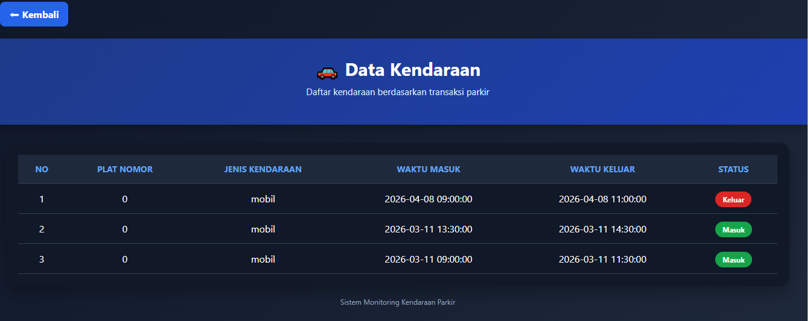

- TAMPILAN TRANSAKSI PARKIR
Halaman ini digunakan untuk mencatat kendaraan masuk dan keluar serta menghitung biaya parkir.
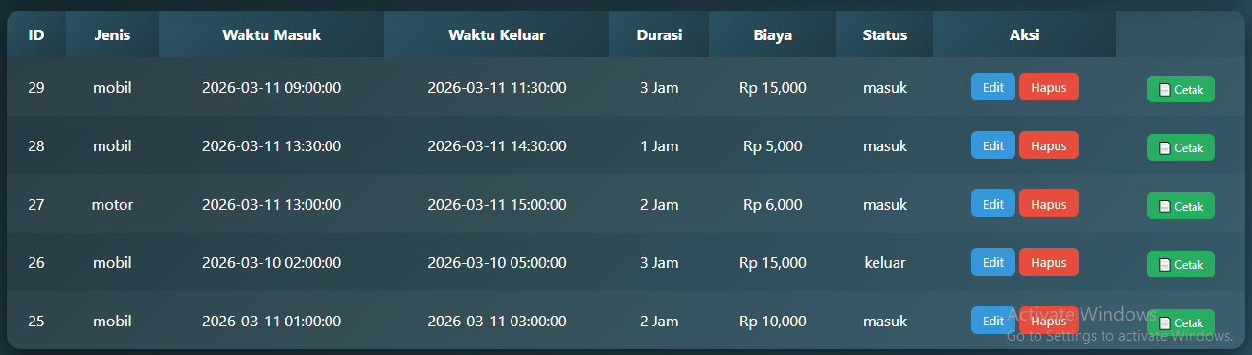

- TAMPILAN AREA PARKIR
Halaman ini digunakan untuk mengatur tarif parkir berdasarkan jenis kendaraan.
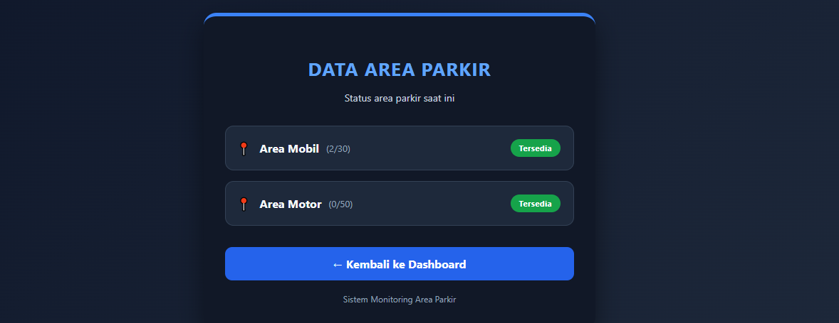
- TAMPILAN TARIF PARKIR
Halaman ini digunakan untuk mengatur tarif parkir berdasarkan jenis kendaraan.
